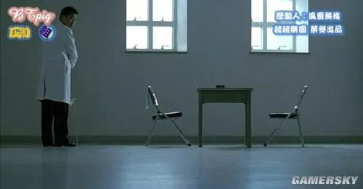
影片开始医生在洗手，洗完听到后面的脚步声
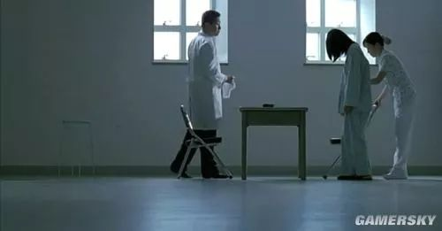
女主秀莲登场，大家看清楚，这里是医院。。。。

和医生面对面的交谈，大家应该明白了，女主是有病的（应该是精神分裂）

女主没反应，医生换话题

从医生的口中得知，女主有时会扮演谁，应该说是精神分裂，幻想出自己是某个人，所以医生才会问到“你觉得自己是谁”同样这里也是导演埋下的伏笔（之后影片会出现女主幻想出自己是某个人物时，我会打上‘’符号，之后就不多加解释了）
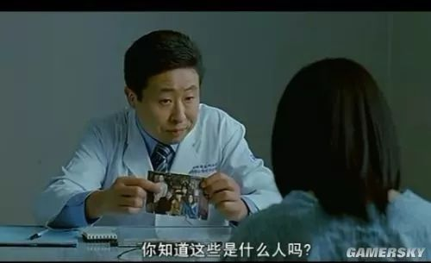
照片是之后情节的主要人物，当然是女主的家人
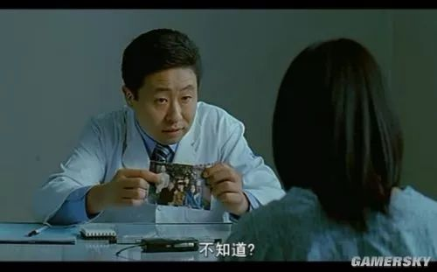
女主抬起头，但是没有给予回答
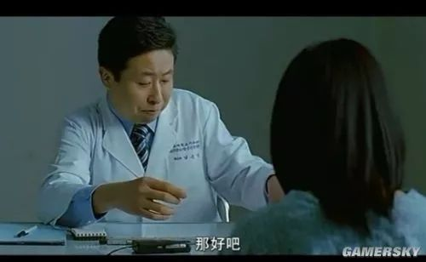
看到毫无反应的女主，医生选择放弃这话题

换了另个更为深入的话题

医生所指的“那天的事”其实就是女主为这发疯了的事，是个非常关键性的问题，也是导演埋下的第二个伏笔
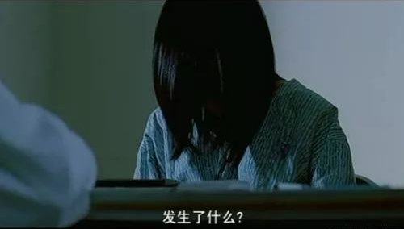
医院直接问女主那天发生了什么

这是无法触碰埋藏在女主的内心深处。。。医生知道只要知道祸原才能有效根治病症

医生看女主还是没回

医生还是紧追着问到

女猪脚终于有了反应，抬起头往窗外看去（PS：注意注意：这和我之前讲的不同，因为我突然发现了，大家一定不知道，其实这里女主和医生的对话并不是开头，大家不要被迷惑了，这段其实是中间插叙到开头的，也许很多人没理解，后面我会讲解到的）

这里才是真正的开头，影片的确可以算是倒叙了。。。这是女主在住院和医生面对面之前的事，女主坐在父亲的车里，应该是从别的地方往回家路上开

终于到家里，爸爸先下车把行李递给类似管家的小哥。。。（可能因为发生了那种事情父亲带女儿出去散心，感觉女儿没在发病，所以带她回家来了）

爸爸问，你不出来吗？（PS：注意看这句话：你不出来吗？说的是你，而不是你们，很简单车里只有女猪脚一个人）

父亲说完就进屋了，女猪脚秀莲下车。。。

秀莲下车之后，一个女孩紧跟着下了车（这女孩是秀莲的妹妹红莲，从前面父亲的问话就可以看出她妹妹是她幻想出来的，说明她一回家就发病了）

